PÉTITION POUR L'OUVERTURE

D'UNE LIGNE AÉRIENNE DIRECTE

TOULOUSE - TLEMCEN

Reconnectons nos deux villes !

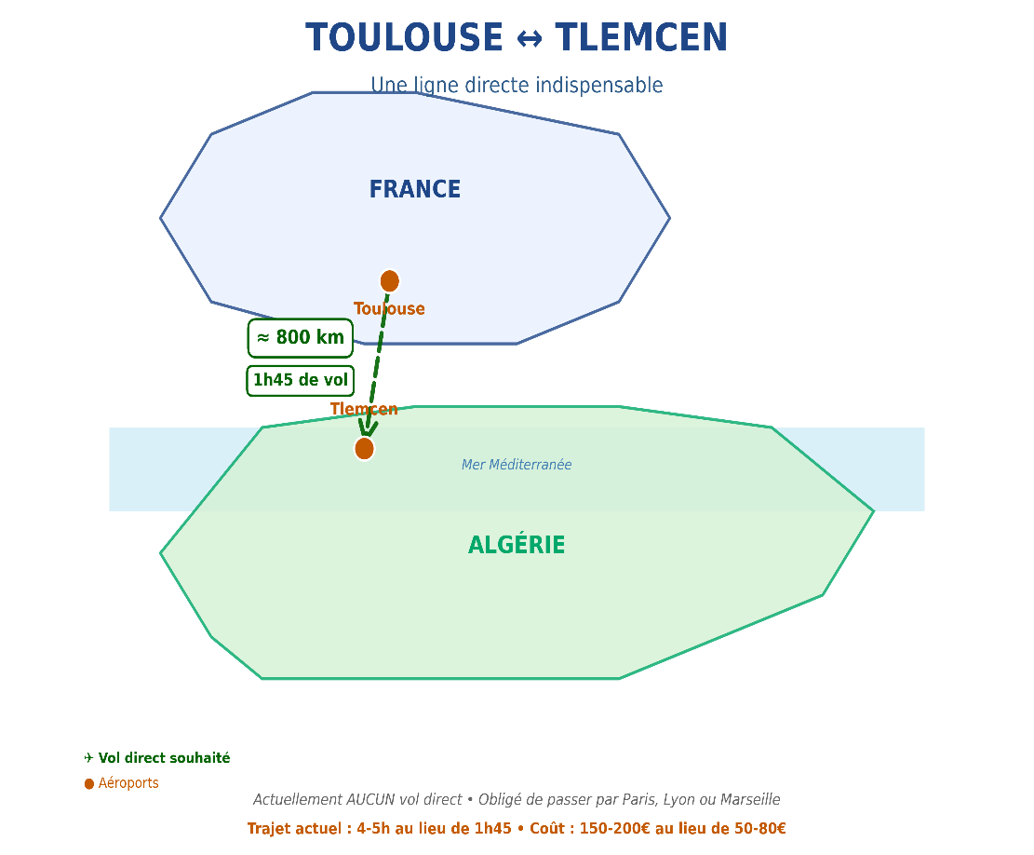
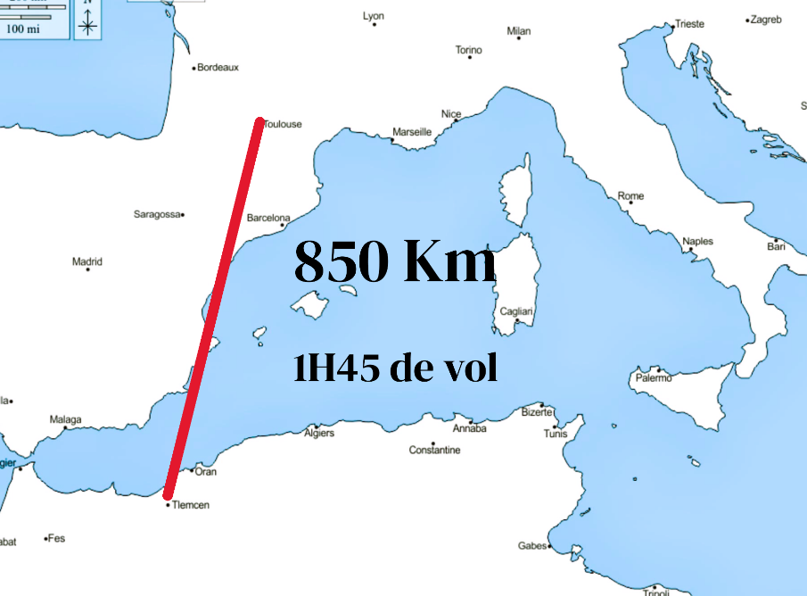
Une ligne Indispensable

Une ligne viable, nécessaire et attendue

Décembre 2025

Destinataires
- Air Algérie (Compagnie aérienne nationale algérienne)
- Transavia France
- ASL Airlines France
- Aéroport Toulouse-Blagnac (ATB)
- Établissement de Gestion des Services Aéroportuaires (EGSA) de Tlemcen Zenata - Messali El Hadj
- Ministères des Transports français et algérien
- Direction générale de l'aviation civile (DGAC)
- Chambres de Commerce et d'Industrie de Toulouse et Tlemcen
- Élus locaux et régionaux d'Occitanie et de Tlemcen

Introduction : Une ligne viable, nécessaire et attendue
Les liens historiques, économiques et familiaux entre la France et l'Algérie n'ont jamais été aussi forts. Le trafic aérien entre les deux pays connaît une croissance spectaculaire, témoignant d'une demande insatisfaite. Cependant, malgré l'existence de lignes Toulouse-Alger et Toulouse-Oran, la liaison Toulouse-Tlemcen reste absente, obligeant des milliers de voyageurs à des détours coûteux et chronophages.

Nous, signataires de cette pétition, demandons aux compagnies aériennes et aux autorités compétentes l'ouverture immédiate d'une ligne aérienne directe entre l'Aéroport Toulouse-Blagnac et l'Aéroport de Tlemcen Zenata - Messali El Hadj.

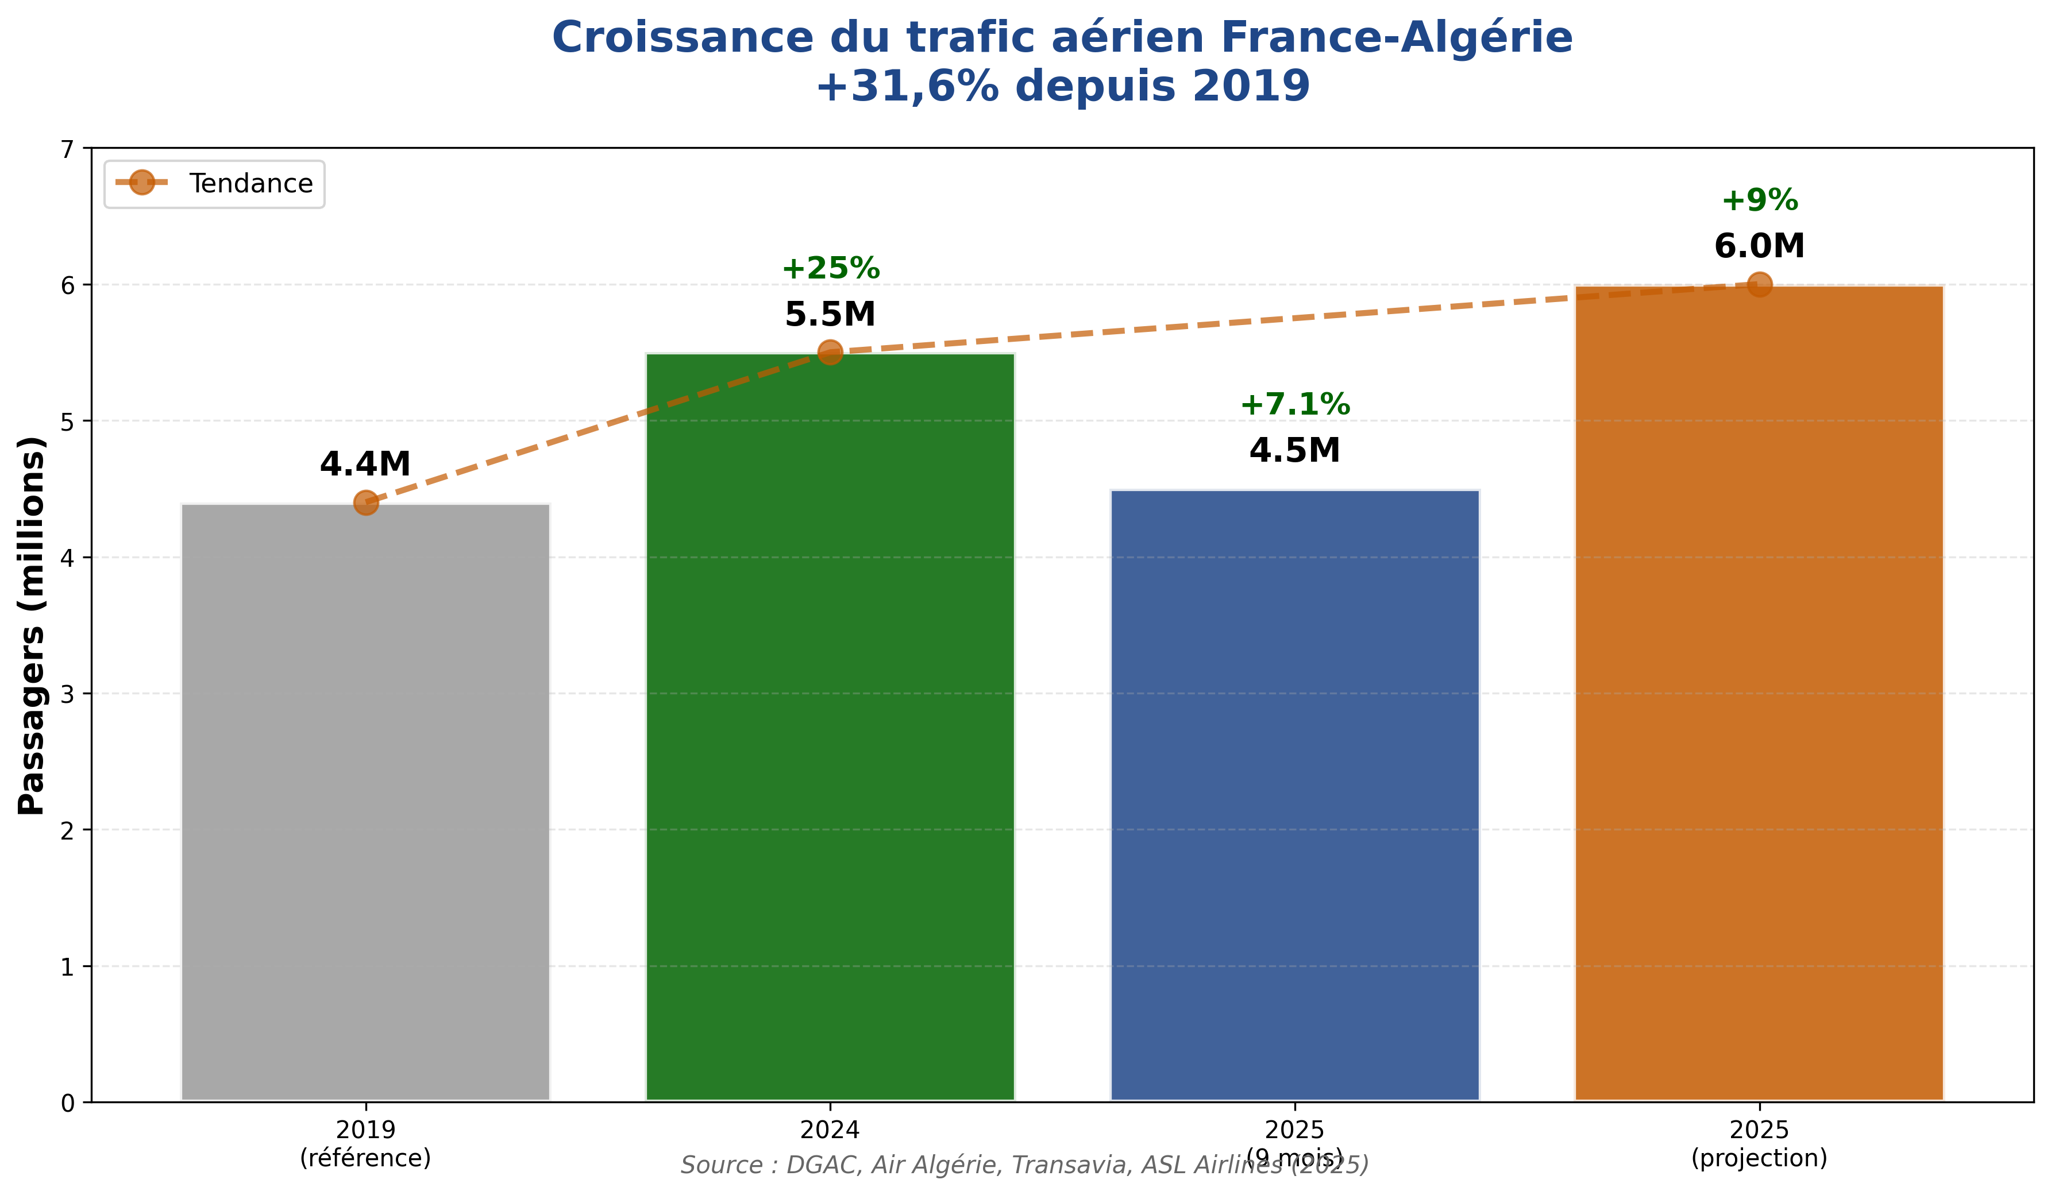

Sept arguments majeurs en faveur de cette ligne

1. Un marché en croissance exponentielle et sous-exploité
Le marché France-Algérie est l'un des plus dynamiques du transport aérien :
- Croissance massive : Le trafic aérien entre la France et l'Algérie a augmenté de 126,6% entre 2019 et 2024 [1], démontrant une demande structurelle et non conjoncturelle.
- Potentiel de Toulouse : L'Aéroport Toulouse-Blagnac a accueilli 7,8 millions de passagers en 2024 [2], mais son trafic vers l'Algérie est encore loin de son potentiel maximal. L'ouverture de cette ligne permettrait à Toulouse de capter une part de cette croissance massive.

2. Un bassin démographique captif et considérable
L'Occitanie est un foyer majeur de la diaspora algérienne, avec des liens particulièrement forts avec l'Ouest algérien (Oranie et Tlemcen) :
- Population immigrée : En 2016, l'Occitanie comptait 65 134 immigrés nés en Algérie [3]. En incluant les descendants de première et deuxième générations, la communauté d'origine algérienne dans la région est estimée à plus de 500 000 personnes [4].
- Lien historique : La région de Tlemcen, ville historique et universitaire, a été un point de départ important de l'émigration vers la France, notamment vers le Sud-Ouest [5]. Ce lien familial et culturel assure un flux constant de passagers.

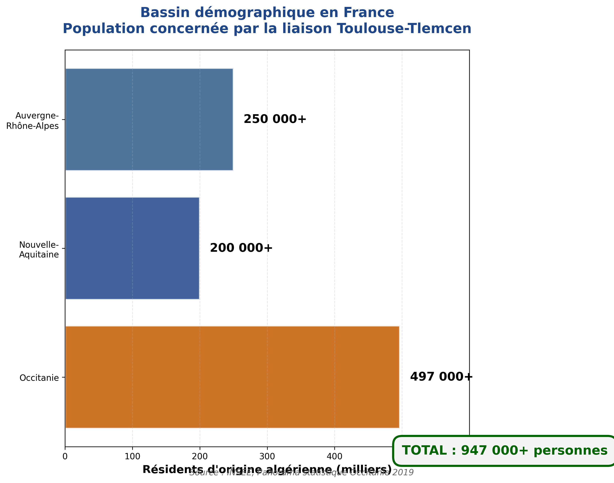

3. La situation actuelle : un parcours du combattant
Pour les voyageurs de l'Occitanie, se rendre à Tlemcen est un véritable obstacle :

Trajet | Durée | Coût A/R | Inconvénients
Toulouse → Escale (Paris/Lyon/Marseille) → Tlemcen | 4-5h | 150-250€ | Perte de temps, risque de correspondance manquée, fatigue
Toulouse → Oran → Route (140 km) | 3-4h | 100-200€ + taxi | Complexité transfert, temps trajet total élevé
Ligne directe proposée | 1h45-2h | 120-200€ | Gain 50% de temps, confort, simplicité

Une ligne directe réduirait le temps de voyage de 4-5 heures à moins de 2 heures, offrant un avantage concurrentiel clair sur le confort et l'efficacité.

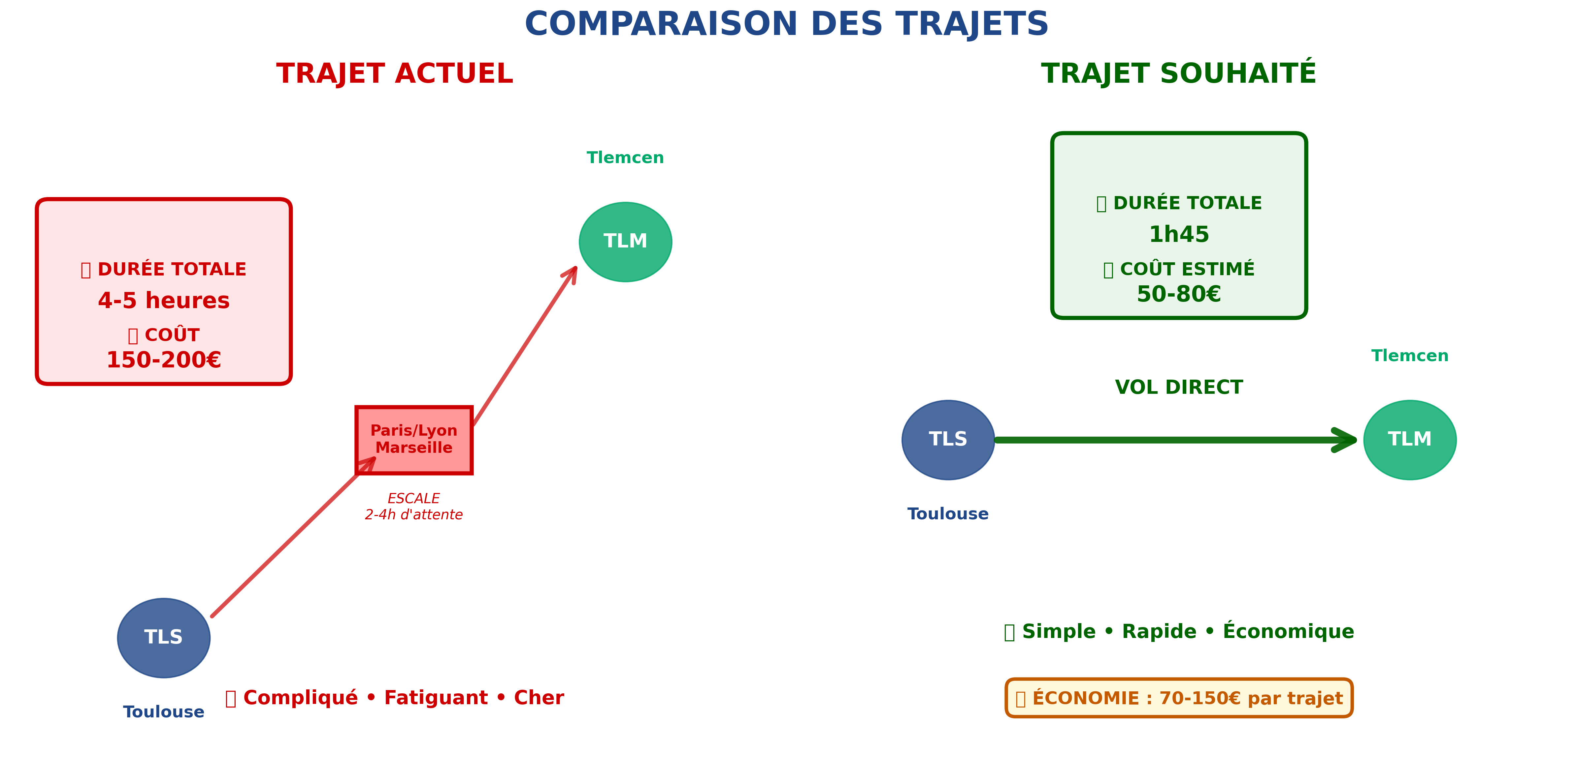

4. Viabilité économique et opérationnelle
La distance entre Toulouse et Tlemcen est d'environ 800 km, similaire aux liaisons existantes (Toulouse-Alger : 776 km) :
- Faible coût opérationnel : La courte distance permet l'utilisation d'avions régionaux (type ATR 72 ou Airbus A320/Boeing 737) avec des coûts d'exploitation réduits.
- Rentabilité assurée : Avec une fréquence de 2 à 3 vols par semaine et un taux de remplissage modeste de 60%, la ligne est immédiatement viable compte tenu du bassin de population de 500 000 personnes. Les lignes existantes vers l'Algérie depuis Toulouse transportent déjà plus de 200 000 passagers annuels.

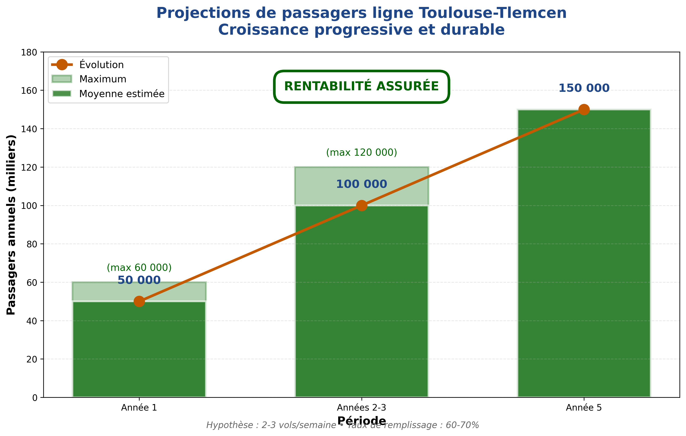

5. Infrastructure aéroportuaire moderne et disponible
Les deux aéroports sont parfaitement équipés pour accueillir cette nouvelle ligne :
- Toulouse-Blagnac : Hub international avec une capacité largement suffisante pour une nouvelle rotation.
- Tlemcen Zenata : Infrastructure modernisée aux normes internationales, accueillant déjà des vols directs depuis Paris, Marseille, Lyon et Lille.

6. Coopération universitaire et économique
- Pôle universitaire : Toulouse est le 4e pôle universitaire français (130 000 étudiants). Tlemcen est une ville universitaire majeure. Une ligne directe faciliterait les échanges académiques, les partenariats de recherche et la mobilité des étudiants.
- Tourisme d'affaires : Toulouse, capitale européenne de l'aéronautique (Airbus, CNES), et Tlemcen, centre économique de l'Ouest algérien, bénéficieraient d'une facilitation des missions commerciales et des investissements croisés.

7. Impact environnemental positif
Un vol direct est significativement plus écologique qu'un trajet avec escale(s) :
- Réduction des émissions : Moins de décollages et d'atterrissages (phases les plus gourmandes en carburant) et une réduction du temps de vol total se traduisent par une diminution estimée de 30 à 40% des émissions de CO₂ par passager par rapport à un trajet avec correspondance [6].

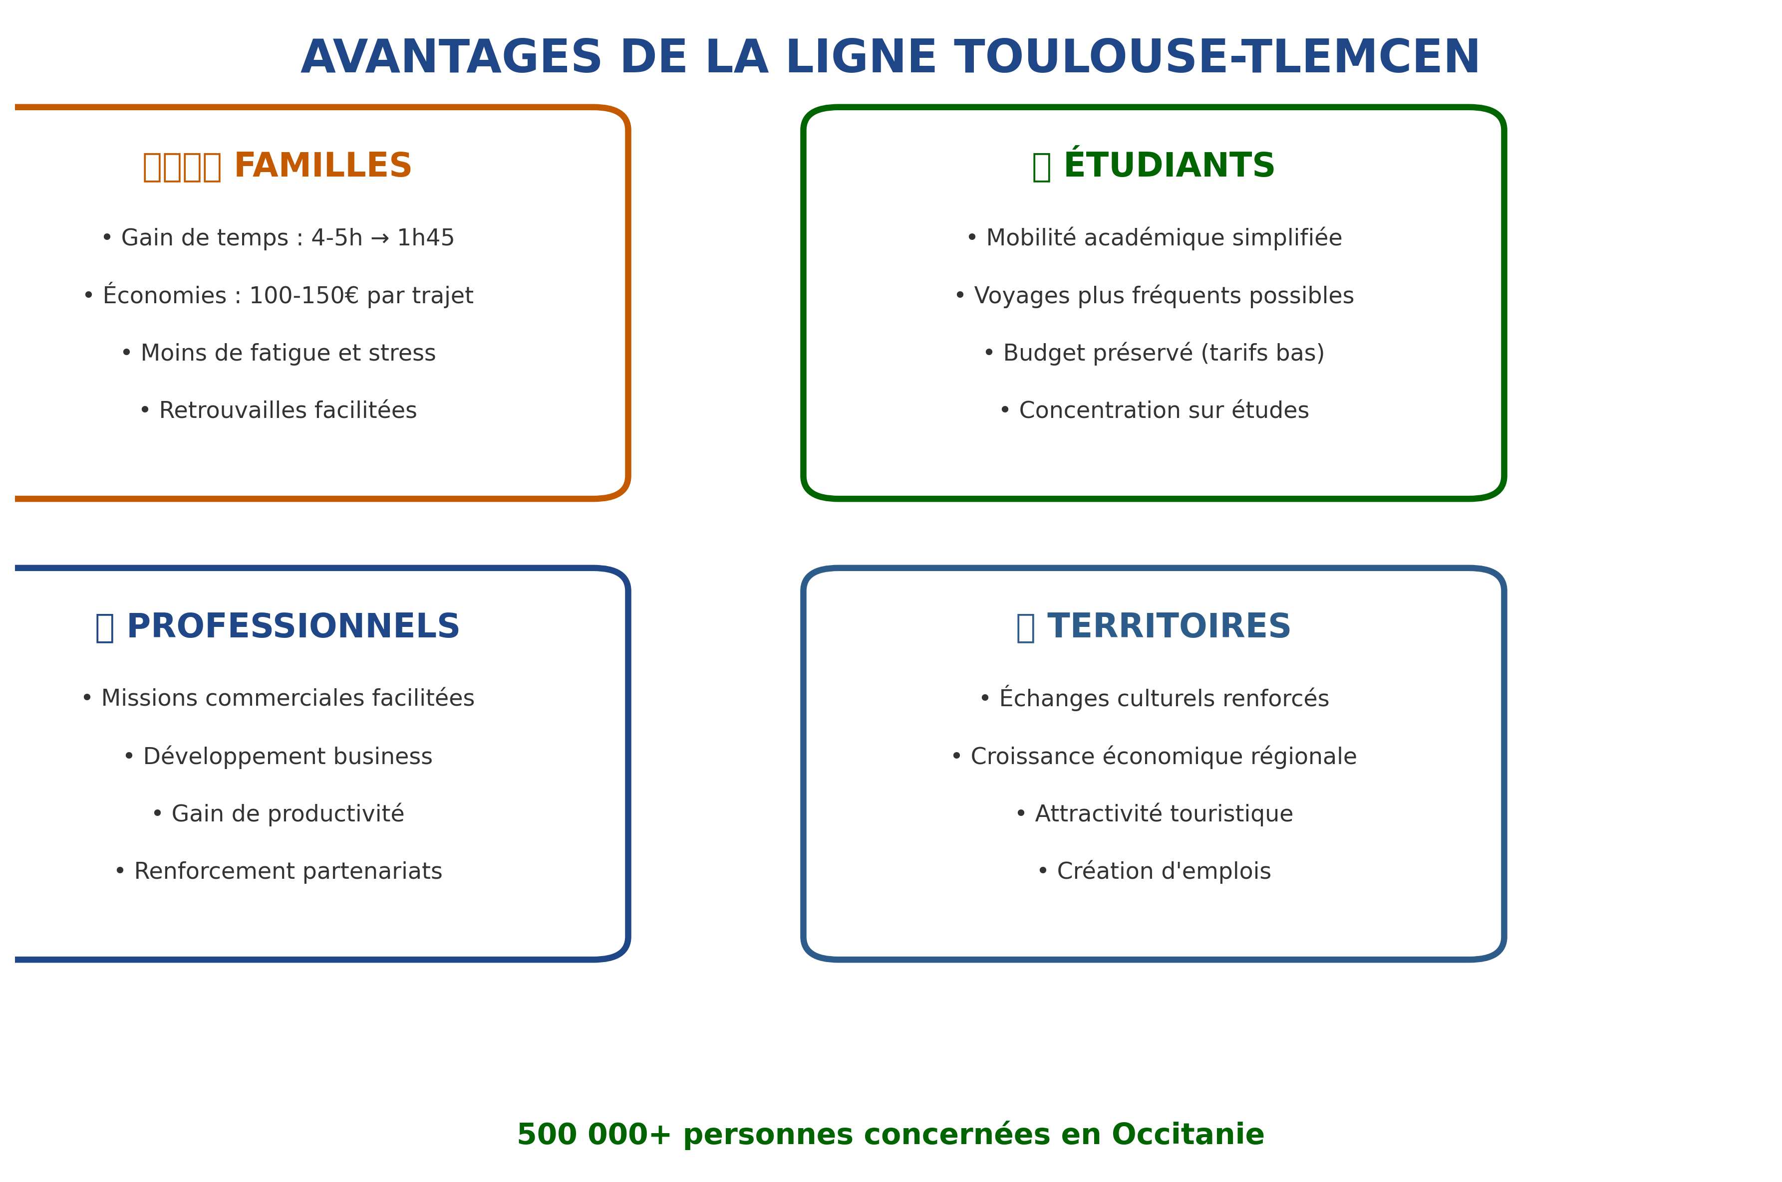

Nos demandes concrètes
Nous demandons aux compagnies aériennes et autorités compétentes :

- L'ouverture d'une ligne directe Toulouse-Tlemcen avec une fréquence minimale de 2 à 3 vols par semaine en période normale, augmentée durant les périodes de pointe (été, fêtes).

- Des tarifs compétitifs, alignés sur les prix des vols directs France-Algérie (objectif : un prix aller-retour autour de 150€ à 200€).

- Une mise en service dans les meilleurs délais, idéalement avant la fin de l'année 2026.

Chaque signature compte !
Plus nous serons nombreux, plus notre voix sera entendue.

ENSEMBLE, RECONNECTONS TOULOUSE ET TLEMCEN !

Références et sources
Sources vérifiées et actualisées :

[1] Les Échos. (2025). Trafic aérien record entre la France et l'Algérie. Chiffre de 126,6% d'augmentation entre 2019 et 2024.

[2] Aéroport Toulouse-Blagnac. (2025). Rapport annuel 2024. Trafic total : 7,8 millions de passagers.

[3] INSEE. (2019). Panorama statistique Occitanie 2019 - Immigration - Intégration. 65 134 immigrés nés en Algérie en 2016.

[4] Estimations basées sur la répartition nationale de la diaspora algérienne (immigrés + descendants) et la concentration en Occitanie. Données croisées : INSEE + études démographiques régionales.

[5] Ageron, C. R. (1967). L'émigration des musulmans algériens et l'exode de Tlemcen (1830-1911). Annales. Histoire, Sciences Sociales.

[6] Estimation standard de l'impact environnemental des vols directs vs vols avec escale, basée sur les données IATA et études d'émissions de CO₂ dans l'aviation civile.

Sources complémentaires consultées :
• Direction générale de l'aviation civile (DGAC). Statistiques trafic aérien France-Algérie 2024-2025.
• FlightConnections. Données actualisées sur les liaisons aériennes Tlemcen (décembre 2025).
• Air-Journal. (2025). France-Algérie : Renforcement du marché stratégique.
• Google Flights & Momondo. Données tarifaires comparatives vols France-Algérie.

Contact et mobilisation

Contact pétition : samir.chikhi@gmail.com
Site web : https://site-internet-toulouse-tlemcen.vercel.app/
Pétition : https://c.org/dR7wYWkXQN

Hashtags :
#ToulouseTlemcen #LiaisonDirecte #ConnexionOccitanieAlgerie
#VolDirectToulouseTlemcen

Document créé pour la mobilisation citoyenne
Décembre 2025

#

